图 书 推 荐

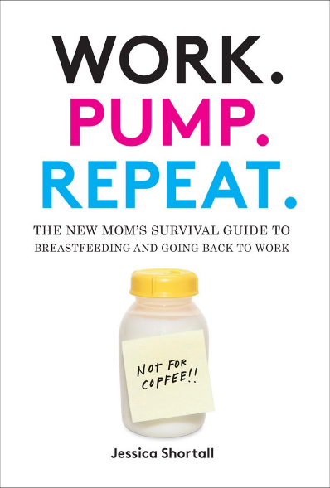
中文书名：《背奶可以很轻松：新手妈妈高质量哺乳、重返职场指南》
英文书名：WORK. PUMP. REPEAT.: THE NEW MOM'S SURVIVAL GUIDE TO BREASTFEEDING AND GOING BACK TO WORK
作 者：Jessica Shortall
出 版 社：Abrams Image
代理公司：ANA/Connie Xiao
页 数：208页
出版时间：2015年9月
代理地区：中国大陆、台湾地区
审读资料：电子稿
类 型：女性励志/自助/保健
版权已授：2017年授权东方出版社，版权已回归。
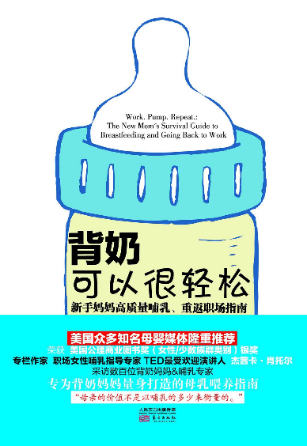

中简本出版记录
书 名：《背奶可以很轻松：新手妈妈高质量哺乳、重返职场指南》
作 者：（美）杰茜卡•肖托尔
出版社：东方出版社
译 者：朱晓琳
出版年：2017年8月
页 数：223页
定 价：39.8元
装 帧：平装

内容简介：

母乳喂养给孩子带来重要的生理和心理优势，是孩子和母亲的最佳选择，也是开启母子关系的理想方式。但对于每一位想兼顾哺乳与工作的女性则必须面对充满压力、矛盾与愧疚的背奶之路。

这是一本专门为休完产假重返职场的背奶妈妈量身打造的母乳喂养指南。作者不仅现身说法，还采访了数百位背奶妈妈，更请母乳喂养专家提供方案，帮助新手妈妈们在短暂的哺乳期，尽可能高质量哺乳，保持身心健康，顺利重返职场：

选择适合自己的泵奶设备和服装；

存储母乳的注意事项；

工作场合泵奶的障碍与应对；

获得领导、同事和人事部门的理解与支持；

在工作单位寻找背奶伙伴，互相鼓励，团队作战；

出差途中、陌生地点也能轻松泵奶；

判断断奶的最佳时机……

这本充满美式幽默，同时极具女性关怀的哺乳手册，是背奶妈妈们最需要的精神支持与实用指南，帮助她们应对无时不在的压力与愧疚。她们需要时刻与身体、心理和时间作战...

作者简介：

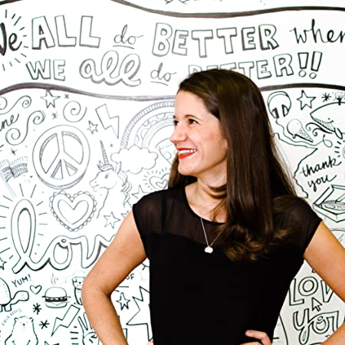
杰茜卡•肖托尔（Jessica Shortall），一位有两个孩子的的职场妈妈，拥有牛津大学MBA学位。繁忙地穿梭于商业活动和慈善事业之间。作为慈善捐助部门的第一位总监在TOMS鞋业公司工作了5年，期间她不得不带着泵奶器在全世界飞来飞去。

杰茜卡是一位专栏作家。她采访的主题包括哺乳、职场背奶、职场父母以及相应的社会影响，为《大西洋月刊》、《时代》、《哈芬登邮报》、《Bump》（专注怀孕、育儿的网络媒体）、《职场妈妈杂志》等撰稿。2015年，她为TED发表带薪产假的演讲，播出后两个月获得了超过百万次的播放量。

杰茜卡曾在乌兹别克斯坦从事和平队志愿者工作，在美国以及海外从事过非盈利组织、新兴企业、社团法人、人权组织等相关的工作。

杰茜卡喜欢旅游、瑜伽、烹饪、葡萄酒。有了孩子之后，她的兴趣则是保持淡定，当然还有葡萄酒。

《背奶可以很轻松：新手妈妈高质量哺乳、重返职场指南》

目录

引言
SECTION 1 背奶之前做好崩溃的准备
01 泌乳的基础知识
02 遇见你的吸奶器
03 泵奶培训学校
04 奶瓶和冷藏
05 泵奶时装
06 在办公室哺乳的权利
SECTION 2 背奶和工作，鱼和熊掌不可兼得？
07 哺乳期问，如何恢复工作状态？
08 和上司聊聊乳房
09 创建泵奶的良好工作环境
10 挑战：在陌生的地方泵奶
SECTION 3 除了泵奶，还有旅行和远方
11 出差途中泵奶
12 欢迎加入高空泵奶俱乐部
13 和宝宝一起旅行
SECTION 4 突发状况再糟糕，天也不会塌下来
14 找到适合自己的母乳喂养方式
15 断奶
16 应对意外
17 五味杂陈的泵奶感受
18 有关背奶的资源库
译后记：请给母爱一个包容的空间

谢谢您的阅读！
请将回馈信息发至：萧涵糠(Connie Xiao)
安德鲁﹒纳伯格联合国际有限公司北京代表处
北京市海淀区中关村大街甲59号中国人民大学文化大厦1705室, 邮编：100872
电话：010-82449325
传真：010-82504200
Email: Connie@nurnberg.com.cn
网址：www.nurnberg.com.cn
微博：http://weibo.com/nurnberg
豆瓣小站：http://site.douban.com/110577/
微信订阅号：ANABJ2002

